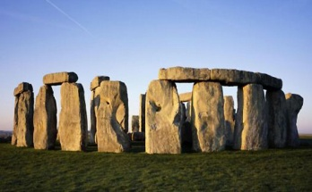
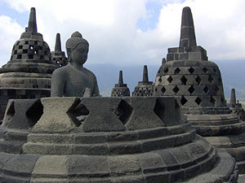
Kosa Kata Tentang Peradaban
No | Kosa Kata | Arti
1 | arca
2 | arkeologi
3 | arsitektur
4 | bangsawan
5 | dinasti
6 | gapura
7 | gerbang
8 | keramat
9 | kosmologi
10 | lazim
11 | leluhur
12 | maestro
13 | merujuk
14 | monumen
15 | naskah
16 | nenek moyang
17 | peradaban
18 | prasasti
19 | prasejarah
20 | pugar
21 | purbakala
22 | pusaka
23 | relief
24 | renovasi
25 | reruntuhan
26 | restorasi
27 | sejarah
28 | serambi
29 | sesaji
30 | singgasana
31 | situs
32 | tahta
33 | tuah
34 | wangsa
35 | ziarah

